Sabiedrisko pakalpojumu
regulēšanas komisijas noteikumi
Piekļuves tīkla atsaistīšanas kārtība
Apstiprināts
ar Sabiedrisko pakalpojumu regulēšanas
komisijas padomes 25.06.2003. lēmumu Nr. 164
(prot. Nr. ā/34(130), p. 10)
Izdoti saskaņā ar likuma “Par telekomunikācijām”
8. panta pirmās daļas 6. punktu
I nodaļa
Lietotie termini
1. Šo noteikumu izpratnē ir lietoti šādi termini:
1.1. Abonenta ievads — piekļuves tīkla daļa no publiskā fiksētā telekomunikāciju tīkla telekomunikāciju operatora sadales skapja līdz publiskā fiksētā telekomunikāciju tīkla pieslēguma punktam;
1.2. Attālā izvietošana1 — izvietošanas veids, kurā piekļuves tīkla atsaistīšanai izmanto kabeļus un piekļuves tīkla nomnieka iekārtas, kas neatrodas piekļuves tīkla īpašnieka telpās un kas ir pieslēgtas kādai piekļuves tīkla īpašnieka piekļuves tīkla daļai;
1.3. Daļēja piekļuves tīkla atsaistīšana2 — tehnisku un/vai programmas līdzekļu un procedūru kopums, kas nodrošina telekomunikāciju pakalpojumu sniedzējiem iespēju iznomāt piekļuves tīklu, daļu no piekļuves tīkla vai piekļuves tīkla apakštīklu, izmantojot kabeļa vītā pāra frekvenču joslu ne— balss pakalpojumiem; telekomunikāciju operators piekļuves tīklu turpina izmantot publiskiem balss telefonijas pakalpojumiem;
1.4. Fiziskā izvietošana3 — izvietošanas veids, kurā piekļuves tīkla atsaistīšanai izmanto piekļuves tīkla īpašnieka teritorijas un/vai telpas, kurās atrodas piekļuves tīkla nomnieka iekārtas;
1.5. Izvietošana4 — iekārtu un telpu nodrošināšana, kas telekomunikāciju pakalpojumu sniedzējiem dod iespēju pieslēgt savas tehnoloģiskās iekārtas piekļuves tīklam;
1.6. Maģistrālais tīkls (E-puse) — piekļuves tīkla daļa no publiskā fiksētā telekomunikāciju tīkla telekomunikāciju operatora centrāles krosa līdz publiskā fiksētā telekomunikāciju tīkla telekomunikāciju operatora sadales skapim;
1.7. Piekļuves tīkla īpašnieks — publiskā fiksētā telekomunikāciju tīkla operators, kuram pieder piekļuves tīkls;
1.8. Piekļuves tīkls jeb vietējais pieslēgums5 — publiskā fiksētā telekomunikāciju tīkla daļa, kur fizisku metāliskā vītā pāra līniju izmanto piekļuves tīkla īpašnieka centrāles krosa, maģistrālā kabeļa, sadales skapja(ju), sadales kabeļa, sadales kastītes, abonenta ievada un publiskā fiksētā telekomunikāciju tīkla pieslēguma punkta savstarpējam saslēgumam;
1.9. Piekļuves tīkla apakštīkls6 — piekļuves tīkla daļa no sadales skapja līdz publiskā fiksētā telekomunikāciju tīkla pieslēguma punktam;
1.10. Piekļuves tīkla atsaistīšana7 — tehnisku un/vai programmas līdzekļu un procedūru kopums, kas nodrošina telekomunikāciju pakalpojumu sniedzējiem iespēju pilnīgi vai daļēji iznomāt publiskā fiksētā telekomunikāciju tīkla abonentu vietējos pieslēgumus;
1.11. Piekļuves tīkla nomnieks — publiskā fiksētā telekomunikāciju tīkla operators, kurš ir noslēdzis līgumu ar piekļuves tīkla īpašnieku par piekļuves tīkla atsaistīšanu;
1.12. Pieteicējs — publiskā fiksētā telekomunikāciju tīkla operators, kurš vēlas no piekļuves tīkla īpašnieka saņemt piekļuves tīkla atsaistīšanu;
1.13. Pilnīga piekļuves tīkla atsaistīšana8 — tehnisku un/vai programmas līdzekļu un procedūru kopums, kas nodrošina telekomunikāciju pakalpojumu sniedzējiem iespēju iznomāt piekļuves tīklu vai piekļuves tīkla apakštīklu, izmantojot visu kabeļa vītā pāra frekvenču spektru;
1.14. Publiskā fiksētā telekomunikāciju tīkla pieslēguma punkts — publiskā fiksētā telekomunikāciju tīkla operatoram piederoša iekārta vai ierīce, kas nosaka publiskā fiksētā telekomunikāciju tīkla robežu un paredzēta telekomunikāciju galaiekārtu pieslēgšanai. Parasti publiskā fiksētā telekomunikāciju tīkla pieslēguma punkts ir pirmā rozete, ja telekomunikāciju uzņēmums nav noslēdzis līgumu par telekomunikāciju tīkla piederības un apkalpošanas robežu vai par publiskā telekomunikāciju tīkla pieslēguma punktu nav speciāli noteikumi līgumā ar abonentu;
1.15. Sadales tīkls (D-puse) — piekļuves tīkla daļa no publiskā fiksētā telekomunikāciju tīkla operatora sadales skapja līdz publiskā fiksētā telekomunikāciju tīkla sadales kastītei;
1.16. Virtuālā fiziskā izvietošana9 — izvietošanas veids, kurā piekļuves tīkla atsaistīšana tiek nodrošināta, izvietojot piekļuves tīkla nomnieka pārraides iekārtas piekļuves tīkla īpašnieka telpās, kur pārraides iekārtas apkalpo kvalificēti un pilnvaroti piekļuves tīkla īpašnieka darbinieki saskaņā ar noslēgto līgumu par piekļuves tīkla atsaistīšanu.

II nodaļa
Vispārīgie noteikumi
2. Šis dokuments nosaka kārtību piekļuves tīkla atsaistīšanas nodrošināšanai, izmantojot fizisku metāliskā vītā pāra līniju.
3. Šī kārtība attiecas uz piekļuves tīkla īpašniekiem, pieteicējiem un piekļuves tīkla nomniekiem.

III nodaļa
Piekļuves tīkla struktūra
4. Piekļuves tīkls sastāv no:
4.1. piekļuves tīkla īpašnieka centrāles krosa;
4.2. maģistrālā kabeļa;
4.3. sadales skapja vai skapjiem;
4.4. sadales kabeļa;
4.5. sadales kastītes;
4.6. abonenta ievada;
4.7. publiskā fiksētā telekomunikāciju tīkla pieslēguma punkta.
Vispārējā piekļuves tīkla struktūra attēlota šo noteikumu pielikuma 1.zīmējumā.
5. Ja piekļuves tīklā ir divi vai vairāki sadales skapji, tad maģistrālais tīkls ir līdz tālākajam skapim no piekļuves tīkla īpašnieka centrāles.

IV nodaļa
Piekļuves tīkla atsaistīšanas veidu apraksts
6. Piekļuves tīkla atsaistīšanai ir iespējami šādi veidi:
6.1. pilnīga piekļuves tīkla atsaistīšana, izmantojot fizisko izvietošanu (arī virtuālā fiziskā izvietošana) (skatīt šo noteikumu pielikuma 2.a. un 2.b.zīmējumus);
6.2. pilnīga piekļuves tīkla atsaistīšana, izmantojot attālo izvietošanu (skatīt šo noteikumu pielikuma 3.a. un 3.b.zīmējumus);
6.3. pilnīga piekļuves tīkla apakštīkla atsaistīšana, izmantojot fizisko izvietošanu (arī virtuālā fiziskā izvietošana) (skatīt šo noteikumu pielikuma 4.zīmējumu);
6.4. pilnīga piekļuves tīkla apakštīkla atsaistīšana, izmantojot attālo izvietošanu (skatīt šo noteikumu pielikuma 5.zīmējumu);
6.5. daļēja piekļuves tīkla atsaistīšana, izmantojot fizisko izvietošanu (arī virtuālā fiziskā izvietošana) (skatīt šo noteikumu pielikuma 6.a. un 6.b.zīmējumus);
6.6. daļēja piekļuves tīkla atsaistīšana, izmantojot attālo izvietošanu (skatīt šo noteikumu pielikuma 7.a. un 7.b.zīmējumus);
6.7. citi piekļuves tīkla atsaistīšanas veidi.

V nodaļa
Pieteikums piekļuves tīkla atsaistīšanas
tehnisko iespēju novērtēšanai
7. Pieteicējs piekļuves tīkla atsaistīšanai iesniedz rakstisku pieteikumu piekļuves tīkla īpašniekam.
8. Pieteicējs piekļuves tīkla atsaistīšanas pieteikumā norāda informāciju par:
8.1. plānoto abonentu (līniju) skaitu, abonentu atrašanās vietām un/vai paredzētā piekļuves tīkla atsaistīšanas vietu;
8.2. plānoto tehnoloģiju:
8.2.1. balss telefonijas pakalpojumus frekvenču diapazonā 0,3…3,4kHz;
8.2.2. ADSL;
8.2.3. ISDN BRA;
8.2.4. ISDN PRA;
8.2.5. HDSL;
8.2.6. cita.
8.3. plānoto piekļuves tīkla atsaistīšanas veidu atbilstoši šo noteikumu 6.punktam;
8.4. pieteicējam pieejamo aparatūru, komutācijas iekārtām, pārraides iekārtām.
9. Piekļuves tīkla īpašniekam ir tiesības noslēgt līgumu ar pieteicēju par tehnisko darba grupu izveidi piekļuves tīkla atsaistīšanas tehnisko iespēju novērtēšanai.
10. Pieteicējs iesniedz papildu informāciju par plānoto piekļuves tīkla atsaistīšanu, ja to pieprasa piekļuves tīkla īpašnieks.
11. Piekļuves tīkla īpašnieks vienlīdzīgi un nediskriminējoši visiem pieteicējiem pārbauda tehniskās iespējas piekļuves tīkla atsaistīšanai:
11.1. piekļuves tīkla atbilstību „Tehniskajiem noteikumiem piekļuves tīkla atsaistīšanai” (turpmāk tekstā — Tehniskie noteikumi);
11.2. pieejamo krosa un/vai sadales skapju kapacitāti;
11.3. pieejamo telpas platību;
11.4. pieejamo kabeļu kapacitāti;
11.5. prognozējamo piekļuves tīkla atsaistīšanas nodrošināšanas laiku;
11.6. citas nepieciešamās pārbaudes.
12. Piekļuves tīkla īpašnieks sniedz pieteicējam atbildi ar slēdzienu ne vēlāk par 20 kalendārajām dienām pēc visas nepieciešamās informācijas saņemšanas, kurai pievieno protokolu ar šo noteikumu 11. punktā minētajām pārbaudēm (turpmāk — protokols). Tehniski realizējamas plānotās piekļuves tīkla atsaistīšanas gadījumā piekļuves tīkla īpašnieks papildus pievieno informāciju par komerciālo piedāvājumu. Tehniski nerealizējamas plānotās piekļuves tīkla atsaistīšanas gadījumā piekļuves tīkla īpašnieks pievieno motivētu pamatojumu.
13. Piekļuves tīkla īpašnieks pieteicējam drīkst piedāvāt piekļuves tīkla atsaistīšanu tikai tādos gadījumos, ja pieprasītais piekļuves tīkls atbilst Tehniskajos noteikumos noteiktajām prasībām.
14. Piekļuves tīkla īpašnieks un pieteicējs savstarpēji vienojas par piekļuves tīkla atsaistīšanas prasībām, ja plānotā tehnoloģija nav minēta šo noteikumu 8.2. punktā.
15. Pieteicējam ir tiesības griezties Sabiedrisko pakalpojumu regulēšanas komisijā (turpmāk tekstā — regulators), ja tas apšauba piekļuves tīkla īpašnieka protokolā iesniegto parametru atbilstību rezultātiem.

VI nodaļa
Līgums par piekļuves tīkla atsaistīšanu
un tajā iekļaujamā minimālā informācija
16. Piekļuves tīkla atsaistīšanas nodrošināšanai ir nepieciešams noslēgt līgumu starp piekļuves tīkla īpašnieku un pieteicēju.
17. Piekļuves tīkla atsaistīšanas līgumā (turpmāk — līgums), skaidri definējot piekļuves tīkla īpašnieka un piekļuves tīkla nomnieka atbildību un pienākumus, norāda vismaz:
17.1. piekļuves tīkla atsaistīšanas daļu (atsaistīšanas robežu) un tās fizisko atrašanās vietu (adresi);
17.2. frekvenču joslu piekļuves tīklā izmantojamai tehnoloģijai;
17.3. tehnoloģiskos lietošanas ierobežojumus;
17.4. piekļuves tīkla atsaistīšanas nodrošināšanu (tai skaitā, laiku, lai nodrošinātu piekļuves tīkla atsaistīšanu);
17.5. atsaistītā piekļuves tīkla bojājumu pieteikšanas un novēršanas nosacījumus;
17.7. kompensāciju gadījumos, ja netiek izpildīti līguma nosacījumi;
17.8. tarifus vai tarifu formulas katram pakalpojumam;
17.9. norēķinu kārtību;
17.10. strīdu izskatīšanas kārtību.
18. Līguma pielikumā pievieno protokolu, kurā ir aprakstītas šo noteikumu 11.punktā minēto pārbaužu tehniskās iespējas.
19. Izvietošanas gadījumā līgumā, skaidri definējot piekļuves tīkla īpašnieka un piekļuves tīkla nomnieka atbildību un pienākumus, papildus norāda:
19.2. izvietošanas nosacījumus;
19.3. izvietoto iekārtu raksturojumu un lietošanas ierobežojumus, ja tādi ir;
19.4. piekļuves tīkla īpašnieka un piekļuves tīkla nomnieka savstarpējas saistības izvietoto iekārtu un/vai telpu bojājumu gadījumos;
19.5. nomnieka personāla piekļūšanas nosacījumus pie izvietotajām iekārtām un/vai telpām.
20. Piekļuves tīkla īpašnieks nodrošina piekļuves tīkla atsaistīšanu ne vēlāk par 60 kalendārajām dienām no līguma noslēgšanas dienas.

VII nodaļa
Atsaistītā piekļuves tīkla ekspluatācija
21. Piekļuves tīkla īpašnieks atbild par piekļuves tīkla ekspluatāciju, ja piekļuves tīkla īpašnieks un piekļuves tīkla nomnieks nevienojas citādi.
22. Atsaistītājā piekļuves tīklā bojājumu novēršanas laiks nedrīkst būt ilgāks par piekļuves tīkla īpašnieka publiskā telekomunikāciju tīkla lietošanas noteikumos noteikto, ja piekļuves tīkla īpašnieks un piekļuves tīkla nomnieks nevienojas citādi. Ja piekļuves tīkla īpašnieka publiskā telekomunikāciju tīkla lietošanas noteikumos nav atrunāts bojājumu novēršanas laiks, tad tas jāatrunā līgumā.

IX nodaļa
Uzskaite un atskaite
23. Piekļuves tīkla īpašniekam ir pienākums veikt uzskaiti par visiem pieteikumiem piekļuves tīkla atsaistīšanai, kurā norāda vismaz šādu informāciju katram piekļuves tīkla atsaistīšanas veidam atsevišķi:
23.1. pieteikumu skaitu;
23.2. nerealizējamo pieteikumu skaitu un to pamatojumu;
23.3. atbildes laiku (kalendārās dienās) katram pieteikumam;
23.4. piekļuves tīkla atsaistīšanas nodrošināšanas laiku (kalendārās dienās) katram piekļuves tīkla atsaistīšanas gadījumam.
24. Piekļuves tīkla īpašnieks līdz katra ceturkšņa otrā mēneša pirmajam datumam iesūta regulatoram šādu informāciju par iepriekšējo ceturksni:
24.1. kopējo pieteikumu skaitu;
24.2. kopējo nerealizējamo pieteikumu skaitu;
24.3. vidējo atbildes laiku (kalendārās dienās);
24.4. vidējo piekļuves tīkla atsaistīšanas nodrošināšanas laiku (kalendārās dienās).
Šie noteikumi stājās spēkā nākamajā dienā pēc to publicēšanas laikrakstā “Latvijas Vēstnesis”.
1 angl. Distant collocation;
2 angl. Shared access to the local loop, line sharing, shared access;
3 angl. Physical collocation;
4 angl. Collocation;
5 angl. Local loop;
6 angl. Local sub loop;
7 angl. Unbundled access to the local loop;
8 angl. Full unbundled access to the local loop;
9 angl. Virtual collocation.

“Latvijas Vēstneša” redakcijā saņemts 09.07.2003.

Pielikums
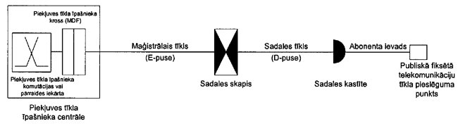
1.zīmējums. Piekļuves tīkls
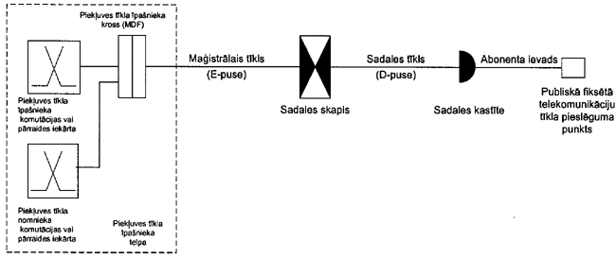
2.a.zīmējums. Pilnīga piekļuves tīkla atsaistīšana,
izmantojot fizisko izvietošanu (arī virtuālo fizisko izvietošanu)
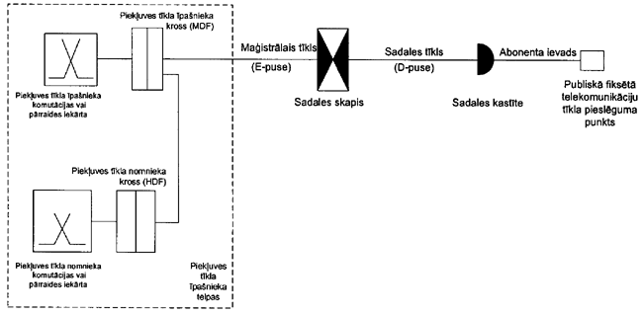
2.b.zīmējums. Pilnīga piekļuves tīkla atsaistīšana,
izmantojot fizisko izvietošanu (arī virtuālo fizisko izvietošanu)
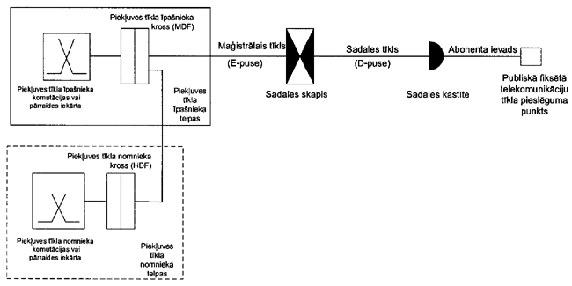
3.a.zīmējums. Pilnīga piekļuves tīkla atsaistīšana,
izmantojot attālo izvietošanu
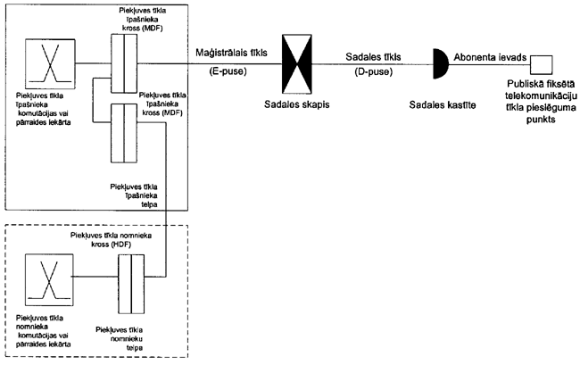
3.b.zīmējums. Pilnīga piekļuves tīkla atsaistīšana,
izmantojot attālo izvietošanu
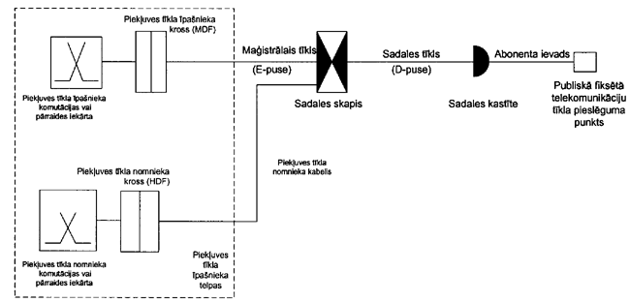
4.zīmējums. Pilnīga piekļuves tīkla apakštīkla atsaistīšana,
izmantojot fizisko izvietošanu (arī virtuālo fizisko izvietošanu)
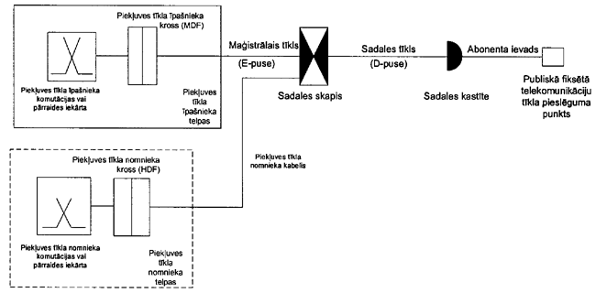
5.zīmējums. Pilnīga piekļuves tīkla apakštīkla atsaistīšana,
izmantojot attālo izvietošanu
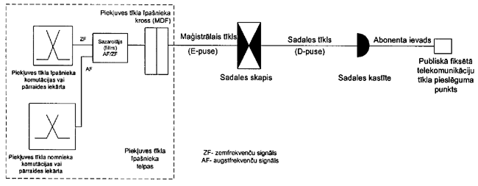
6.a.zīmējums. Daļēja piekļuves tīkla atsaistīšana,
izmantojot fizisko izvietošanu (arī virtuālo fizisko izvietošanu)
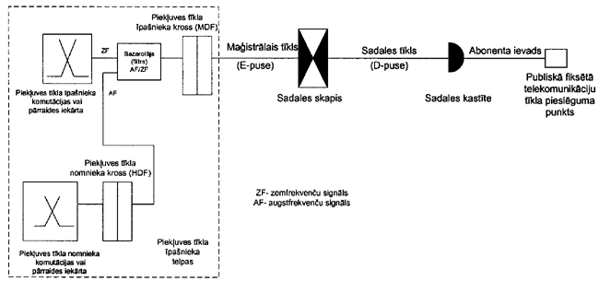
6.b.zīmējums. Daļēja piekļuves tīkla atsaistīšana,
izmantojot fizisko izvietošanu (arī virtuālo fizisko izvietošanu)
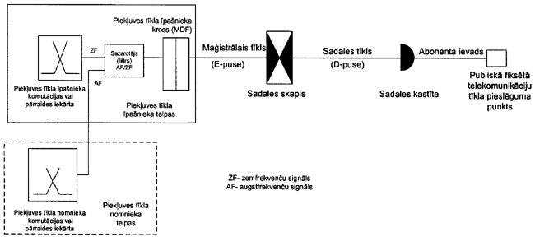
7.a.zīmējums. Daļēja piekļuves tīkla atsaistīšana,
izmantojot attālo izvietošanu
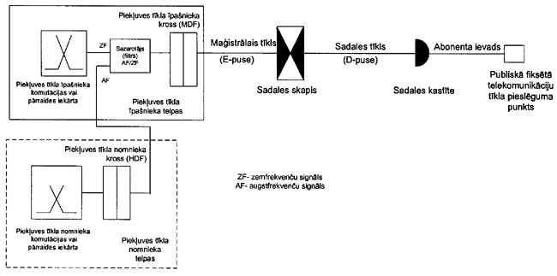
7.b.zīmējums. Daļēja piekļuves tīkla atsaistīšana,
izmantojot attālo izvietošanu

